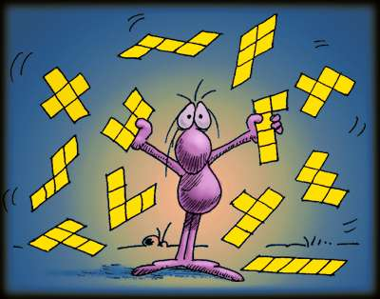

Ricerca e approfondimento

TEORIA DEI POLIMINI
PENTAMINI
TETRAMINI E TETRIS

LA TEORIA DEI POLIMINI,
(tratto da http://www2.polito.it/didattica/polymath/)

Un semplice foglio a quadretti è il punto di partenza per scoprire un universo straordinario, ricco di strutture originali e curiose, dalle quali si può ricavare una serie infinita di giochi divertenti. Un foglio come quello che aveva davanti a sé Solomon W. Golomb, nel 1953 quando, giovane studente di Harvard, per superare la noia di una lezione poco interessante, incominciò a tracciare una serie di figure che avevano il quadretto come punto di partenza.
Da bravo matematico, tentò poi di classificarle, cercando di stabilire quante figure diverse fosse possibile costruire con un quadretto, con due, tre, quattro quadretti e così via, stabilendo però una regola precisa: i quadretti che componevano le varie figure dovevano avere almeno un lato in comune e si dovevano considerare equivalenti tutte quelle che potevano essere sovrapposte con un movimento qualsiasi.
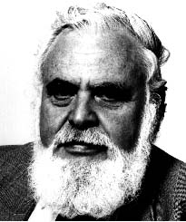
Solomon W. Golomb
Golomb chiamò polimini le figure così ottenute. In particolare, battezzò monomino il quadretto base, duomino l'unica figura che si può costruire con due quadretti, trimini quelle formate da tre quadretti, tetramini quelle di quattro quadretti, pentamini di cinque e così via, sempre tenendo presente la regola che i quadretti devono avere almeno un lato in comune e che si devono escludere le figure equivalenti.
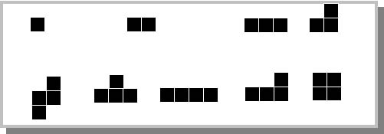
Il monomino, il duomino, i due trimini e i cinque tetramini possibili, secondo le regole stabilite da Solomon W. Golomb
Egli presentò all'Harvard Mathematics Club il suo gioco, che divenne ben presto molto popolare fra gli studenti. Fu poi Martin Gardner, il massimo esperto in giochi matematici, a rilanciarlo in tutto il mondo attraverso le sue pagine di Scientific American.
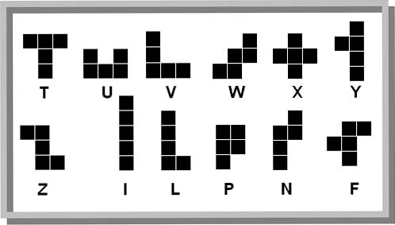
I dodici pentamini. Per identificali possiamo collegarli alle lettere dell'alfabeto più vicine alla loro forma

I dodici pentamini, riportati in figura, sono alla base di alcuni fra i più bei giochi matematici, talmente affascinanti da meritare un'ampia citazione in uno dei racconti di Arthur C. Clarke, Terra imperiale, dove i pentamini sono uno dei giochi più popolari tra gli abitanti di Titano, il satellite di Saturno, colonizzato dall'uomo nel ventiduesimo secolo. E' il gioco che viene regalato a Duncan, ultimo rampollo della dinastia dei Mackenzie, dominatori di Titano, per mettere alla prova le sue capacità di logica e di intuizione. Lo studio di queste dodici figure e delle loro possibili combinazioni, afferma Arthur C. Clarke, era stato per Duncan la rivelazione dell'infinito
La sfida è quella di costruire un rettangolo di 3 x 20 quadretti utilizzando i dodici pentamini.
Un'impresa difficile visto che - ricorda Clarke - esistono soltanto due soluzioni su un milione di miliardi di possibili combinazioni.
Il lettore può costruirsi i dodici pentamini con quadratini in legno o in cartoncino e provare poi a ricostruire i rettangoli 3 x 20, 4 x 15, 5 x 12 e 6 x 10 per i quali esistono migliaia di soluzioni diverse.
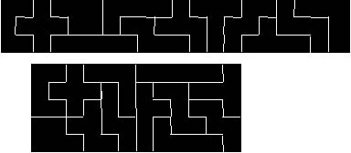
In alto, il diabolico rettangolo 3 x 20: il più difficile da ricomporre, e un rettangolo 5 x 12 costruito con i dodici pentamini.
Riportiamo, come esempi, uno dei due diabolici rettangoli 3 x 20 e uno dei tanti rettangoli 5 x 12.
Vediamo altri due possibili giochi sempre legati ai pentamini. Il primo consiste nella ricerca dei rettangoli 5 x 13, costruiti con i dodici pentamini, e naturalmente un buco che deve avere la forma di uno dei pentamini. Riportiamo in figura una delle tante soluzioni possibili.
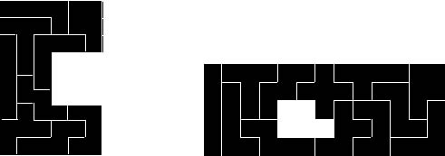
Un rettangolo 5 x 13, con un buco a forma del pentamino P e il pentamino costruito con nove dei pentamini di base a forma di C .

Un altro gioco consiste nel ricoprire, con i dodici pentamini, una scacchiera 8 x 8. Poiché i polimini possono ricoprire soltanto 60 quadretti ne rimarranno naturalmente quattro vuoti in posizioni diverse, raggruppati o separati. Una delle possibili disposizioni è riportata in figura.
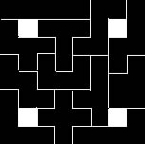
Il ricoprimento della scacchiera con i 12 pentamini.
Sempre la scacchiera può servire per un gioco competitivo proposto da Golomb. Si deve fabbricare una serie di pentamini, ognuno dei quali combaci esattamente con i quadretti della scacchiera. A turno, due giocatori scelgono poi un pentamino, collocandolo a piacere sulla scacchiera. Perde il giocatore che non riesce più a collocare un pezzo senza che vada a sovrapporsi agli altri.
"Il gioco - dice Golomb - ha un minimo di 5 mosse, un massimo di 12 e non può mai finire alla pari".
A questo punto il lettore curioso può allargare la sua indagine tentando di ritrovare gli altri polimini, formati da un numero maggiore di quadretti. Abbiamo visto che sono 12 i pentamini, mentre gli esamini sono 35 e 108 gli eptamini, 369 gli ottomini, 1285 i polimini formati da nove quadretti, 4655 quelli con dieci, 17073 quelli con undici, 63600 quelli con dodici quadretti e così via.
Dietro a questa successione numerica c'è una grande sfida matematica: non si conosce ancora la legge che collega il numero dei quadretti di partenza al numero dei corrispondenti polimini. E' una sfida ai lettori più bravi.
Per allargare le frontiere dei polimini si può poi passare alla terza dimensione prendendo semplicemente come base dei cubetti, collegati fra loro almeno su una faccia. Otteniamo in tal modo i dodici pentamini solidi. Con questi è possibile costruire una scatola di 60 cubetti, cioè 3 x 4 x 5: esistono 3940 diverse soluzioni. Una di queste è in figura, altre ne troverà il lettore curioso.
Ma il gioco infinito è soltanto all'inizio. Si possono infatti immaginare altri universi paralleli, dove al posto del quadretto troviamo, come elemento base il triangolo equilatero, l'esagono regolare che possono creare piacevoli strutture, simili a quelle che abbiamo appena visto. Ma di queste parleremo in altra occasione.
ESPERIENZE DIDATTICHE CON I PENTAMINI

UNIVERSITA’ DI PALERMO:

Argomentare, Congetturare e Dimostrare
“Alla scoperta dei polimini nella scuola primaria”

PREMESSA

L’argomento scelto, “i polimini”, richiede i seguenti prerequisiti:
Conoscenza del quadrato e delle sue principali proprietà

Sapere individuare, disegnare e costruire le principali figure piane.

Con lo svolgimento di questa attività ci si propone di far raggiungere agli alunni i seguenti obiettivi specifici:
Sapere riconoscere figure congruenti e riconoscere e descrivere isometrie necessarie per portarle a coincidere.
Produrre semplici congetture e verificarle
Porsi e risolvere problemi.

Situazione a-didattica
1) Costruisci tutti i possibili polimini che si possono formare mettendo assieme due, tre, quattro o cinque
quadratini (i quadratini che compongono le varie figure devono avere almeno un lato in comune e si devono considerare uguali tutte quelle figure che possono essere sovrapposte con un qualsiasi movimento).

2) Il proprietario di un garage 4 x 5 dice al muratore che vuole pavimentarlo utilizzando una sola forma di
mattoni. Ha a disposizione trimini, quadrimini e pentamini. Con quali di questi mattoni ci riuscirà?
Il cugino propone al muratore la stessa richiesta per il suo garage 3 x 5. Sarà possibile accontentarlo?
(ricordati di pavimentare senza lasciare buchi e senza creare sovrapposizioni)

Fase 1: Consegna (tempo 60’)
• Si legge insieme agli alunni la prima richiesta. Ci si accerta che questa sia stata compresa in modo corretto da tutti
mostrando un esempio alla lavagna con polimini formati da un numero diverso di quadratini...
…Si mettono a disposizione degli alunni fogli a quadretti di 1 cm e colori vari per costruire i polimini seguendo le regole date e si fa scoprire ai bambini quante figure diverse è possibile costruire con 2,3,4,5 quadratini.

Fase 2: Azione (tempo 60’)
Gli alunni, singolarmente si misurano con i due problemi, cercando la soluzione alla pavimentazione dei garage.

Fase 3: Formulazione (tempo 45’)
• La classe viene divisa in gruppi e la fase di formulazione, riguardante il secondo quesito, viene attuata dai gruppi sui cartelloni.
• Gli alunni di ogni gruppo dovranno trovare ora una soluzione comune.
• Vince il gruppo che trova il maggior numero di soluzioni possibili.

Fase 4: Validazione (tempo 45’)
• Si organizzano le squadre. Ogni squadra relaziona le proprie soluzioni. Ogni soluzione valida farà acquisire un punto alla squadra che la presenta. Vince la squadra che realizza un maggiore punteggio.

Conclusioni
• I fanciulli hanno aderito alla situazione adidattica con molto entusiasmo.
• Il lavoro della consegna è stato svolto con impegno, superando le aspettative della docente.
• Le osservazioni e le motivazioni sono state pertinenti e indirizzate verso argomentazioni sempre più significative.

UNIONE MATEMATICA ITALIANA PRESSO UNIVERSITA’ DI BOLOGNA

I Pentamini

Competenze interessate | Contenuti | Nuclei coinvolti
- Costruire e disegnare figure  - geometriche  - Riconoscere figure uguali e descrivere le isometrie necessarie per portarle a coincidere  - Risolvere problemi, usando proprietà geometriche delle figure…  - Riconoscere figure equiscomponibili…  - Calcolare perimetri, aree in situazioni concrete,  - classificare…figure…in base a una data proprietà  - Produrre semplici congetture  - Verificare le congetture prodotte…  - Porsi e risolvere problemi | - Traslazioni, rotazioni, simmetrie  - Scomposizione e ricomposizione di poligoni  - Calcolare perimetri, aree  - Equivalenza tra figure | - Lo spazio e le figure  - Misurare  - Le relazioni  - Argomentare e congetturare  - Porsi e risolvere problemi

Contesto
Figure geometriche come oggetti matematici

Descrizione dell’attività
Costruire tutte le possibili figure geometriche piane, unendo opportunamente cinque quadrati uguali. Le dodici figure che si possono ottenere in questo modo prendono il nome di «pentamini».
I primi problemi che si pongono in questa attività sono quali sono e quante sono le figure ottenibili.
Ci si può chiedere se tra le figure ottenute ve ne siano concave o convesse (questa domanda porta alla costruzione di una o più definizione di figura convessa).
Si potrà poi calcolare il perimetro e l’area di queste figure e cercare assi e centri di simmetria.
Questa attività può essere proposta alle età più diverse. Abbiamo avuto docenti della scuola dell’infanzia che dopo averla realizzata in incontri di aggiornamento l’hanno subito proposta a bambini di 4 - 5 anni, con i dovuti adattamenti e valorizzando gli aspetti ludici del costruire forme con la carta, colorarle, dare loro un nome, inventare una storia,… Questa attività è stata utilizzata più volte anche in incontri di formazione per docenti della scuola dell’obbligo in quanto esempio di laboratorio di geometria che, prendendo spunto dalla manipolazione di semplici quadrati di carta,
arriva a suscitare discussioni collettive di carattere squisitamente matematico.

Indicazioni didattiche
L’attività inizia distribuendo ad ognuno un certo numero di foglietti quadrati (sono utili quelli con il lato lungo 8 - 10 centimetri, che si vendono in blocchetti e che vengono utilizzati per prendere appunti delle telefonate).
Per unire i quadrati si può usare un pezzetto di nastro adesivo. La regola è che due quadrati adiacenti devono avere un lato in comune, evitando sovrapposizioni.
Un esempio di problema non banale che queste figure pongono nelle prime fasi del lavoro è il decidere quando due pentamini si debbano ritenere uguali, capita spesso infatti che persone diverse costruiscono due figure che si differenziano solo per una rotazione o un ribaltamento. Ci pare formativo lasciare che il gruppo dibatta l’argomento, fino ad accordarsi immancabilmente sul fatto che due figure saranno ritenute uguali nel caso si differenzino soltanto per un movimento rigido.
Poiché i pentamini sono 12, la loro area complessiva equivale a quella di 5 x 12 = 60 quadrati unitari. Ci possiamo allora chiedere se essi possono ricoprire in modo esatto un rettangolo formato da 60 quadratini.
I rettangoli aventi area 60 e i lati misure intere sono diversi. Alcuni vengono esclusi in partenza ( 1 x 60, oppure 2 x 30). Per altri è divertente cercare una o più soluzioni. Ci si può aiutare appoggiando i 12 modelli di pentamini realizzati su un cartellone nel quale si è disegnato il rettangolo preso in esame.
I ragazzi si divertono anche a giocare una sorta di «partita»: su una scacchiera 8 x 8 (con al centro quattro quadrati oscurati) due giocatori a turno appoggiano un pentamino a loro scelta, Vince il giocatore il cui avversario non riesce più a collocare alcuna figura.

Le attività contenute in questa proposta sono tratte dall’articolo di Clara Colombo Bozzolo,
Polimini –Poliamanti – Poliaboli – Poliesagoni nella scuola dell’obbligo, in L’insegnamento della matematica e delle scienze integrate, volume 18, n.3, maggio 1995.

IL GIOCO DEL TETRIS
(www.math.it)
Lo scopo del gioco è semplice: appaiono in cascata alcune figure geometriche di vari colori.
Il giocatore, muovendo i tasti cursore, ha la possibilità di spostare e ruotare le figure che scendono dall’alto senza mai fermarsi per farle incastrare una sull’altra.
Quando nel 1985 Alexey Pazhitnov, un giovane ricercatore russo dell’Accademia di Mosca (dipartimento Scienze e computer) inventò un giochino a blocchi nessuno avrebbe potuto sospettare che due anni dopo sarebbe diventato un successo mondiale. E invece il gioco, basato sulla teoria geometrica dei tetramini, figure piane o solide regolari, appassionò milioni di persone in tutto il mondo.
Si chiamano tetramini i poligoni che si possono ottenere disponendo quattro quadrati in modo che due quadrati confinanti abbiamo sempre un intero lato in comune.
Le figure che si possono costruire in tale modo sono 5.
Perchè in TETRIS le figure proposte sono sette?
Poichè nel gioco è ammessa solo la rotazione dei pezzi e non il ribaltamento, ai due pezzi, la 'L' e la 'Z', vengono aggiunti i loro simmetrici (verticale o orizzontale). In tal modo sono disponibili tutte le configurazioni che si possono ottenere componendo simmetrie su un tetramino.
ESERCIZI
Sul quaderno a quadretti centimetrati si disegnano tutte le possibili rotazioni dei cinque tetramini
Si disegna anche per ciascun tetramino il suo simmetrico, verificando quali possibilità coincidono nelle due situazioni e quali presentano aspetti nuovi.

www.golemindispensabile.it
numero 5
giugno 2001

GIOCATTOLI E GIOCHI
Marco Sabatini
Tetris e tetramini

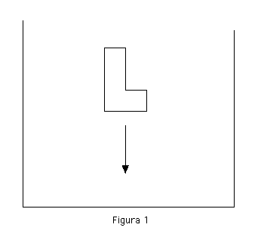
Chi ha vissuto l'epoca eroica dei personal computer ricorda sicuramente i primi giochi per PC. Erano spartani ed essenziali come le macchine su cui giravano. Occupavano pochissima memoria, e richiedevano pochissima potenza di calcolo. Grafica, quel tanto che bastava per mettere i giocatori in grado di compiere le azioni richieste dal gioco. Nulla, a confronto dei giochi che vanno per la maggiore di questi tempi.
Pacman, Lode Runner, Tetris.
Tre pietre miliari nella storia dei giochi per PC. Tre giochi che richiedevano contemporaneamente, reattività, coordinamento e capacità logiche.
Nel primo, un buffo personaggio tentava di sfuggire a quattro cacciatori in un labirinto. Il labirinto era disseminato di oggetti, raccogliendo i quali si guadagnavano punti. Riuscire a prendere uno di questi oggetti permetteva di invertire temporaneamente i ruoli dei personaggi: la preda diveniva cacciatore, ed i cacciatori prede. Molto carina l'implementazione per MacIntosh, in cui il fuggitivo aveva l'aspetto di un tipico Mac da scrivania, mentre i cacciatori assomigliavano a desktop IBM. In tutte le versioni, raccogliere tutti gli oggetti di un labirinto permetteva di passare al livello superiore, accedendo ad un nuovo labirinto. I livelli superiori avevano labirinti più complessi e richiedevano maggior velocità di esecuzione. Il gioco finiva con la cattura del fuggitivo.
La dinamica di Lode Runner era simile, ma con un grado superiore di complessità. Soprattutto, erano più complessi i labirinti, che il fuggitivo poteva modificare temporaneamente, aprendo dei buchi nei muri. Buchi che in pochi secondi si sarebbero richiusi, in modo da imporre la ricerca di strategie che permettessero di recuperare gli oggetti mancanti nei pochi istanti disponibili. Inoltre, a differenza di quelli di Pacman, i labirinti di Lode Runner avevano una struttura verticale: il fuggitivo poteva saltar giù dai corridoi o arrampicarsi su certe scale a pioli opportunamente situate in punti chiave dello schema. Credo di non aver più incontrato un gioco così impegnativo, che richiede di elaborare strategie efficaci in breve tempo, preoccupandosi contemporaneamente di non essere agguantati dagli inseguitori.
Tetris, inventato da Alexej Pazhitnov, ricercatore dell'Accademia delle Scienze di Mosca, è l'unico gioco dei tre citati che non tenti di ricreare sullo schermo una situazione reale. Esso si svolge in un rettangolo di base dieci e altezza venti. Dal lato superiore del rettangolo entrano con regolarità dei poligoni ottenuti incollando 4 quadratini lungo i lati. Tali poligoni scendono, inizialmente a velocità costante, verso la base del rettangolo. In figura 1 abbiamo riportato una parte del rettangolo, con uno dei poligoni prossimo a raggiungere il fondo del rettangolo.

I sette poligoni del Tetris sono riportati in figura 2. Notate che A2 si ottiene da A1 per riflessione, così come D2 da D1.
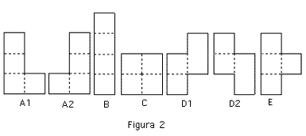
Mentre essi scendono, il giocatore può farli ruotare, o spostarli lateralmente all'interno del rettangolo. Quando un poligono non può più scendere, perché ha raggiunto la base del rettangolo o perché si è appoggiato sui poligoni precedenti, il giocatore non può più ruotarlo o spostarlo. Con il progredire del gioco, si verifica un accumulo di poligoni sul fondo del rettangolo. Se una riga orizzontale del rettangolo di spessore pari a quello di un quadratino viene interamente coperta da poligoni, viene cancellata, e il punteggio del giocatore aumenta. Nella figura 3
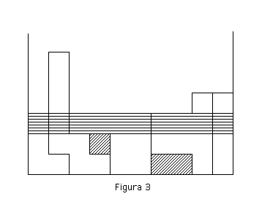
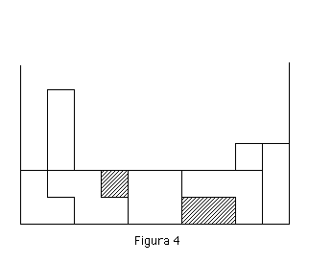
è evidenziata con tratto orizzontale un riga interamente coperta dai poligoni, che nella figura 4 è stata cancellata.

Sempre nella figura 3, il tratto obliquo evidenzia due "buchi", ovvero due spazi non coperti da parti di poligoni, che possono eventualmente essere coperti in un secondo tempo, una volta cancellate le righe superiori.
L'abilità del giocatore consiste nell'usare i pochi comandi consentiti (rotazione e spostamento) in modo da sistemare nel modo più conveniente possibile i poligoni, così da coprire il maggior numero possibile di righe, guadagnando punti e spazio per la continuazione del gioco. Al passare del tempo, i pezzi scendono a velocità sempre maggiore, rendendo sempre più difficile disporre i pezzi in modo razionale. Il gioco finisce quando non c'è più spazio per far scendere i poligoni.
La dinamica di Tetris sembra poco attraente, ma questo gioco ha vissuto anni di straordinario successo, generando in molti utenti di PC una vera dipendenza psichica.
I poligoni scelti dal creatore di Tetris hanno una lunga storia, precedente all'invenzione del gioco. Essi compaiono già all'inizio del secolo in un articolo di Henry Dudeney, famoso enigmista inglese. Successivamente furono usati da Golomb, allora studente ad Harvard, col nome di tetramini, per proporre una serie di problemi di carattere geometrico. Golomb e altri non si limitarono ad usare poligoni composti da quattro quadratini, ma si divertirono a giocare anche con duomini, trimini, pentamini ed esamini (niente a che vedere con gli esami). Aumentando la dimensioni dei polimini - questo il nome con cui sono stati designati questi poligoni - aumenta il loro numero. Gli esamini sono 35, gli eptamini più di 100.
Vediamo qualche semplice problema formulabile con i tetramini. Potete tentare di risolverli disegnando su un foglio di carta quadrettata, o ritagliando delle sagome di cartoncino che potete disporre sul tavolo. Notate che, a differenza che nel gioco del Tetris, abbiamo solo cinque pezzi diversi. Infatti Tetris permette rotazioni e traslazioni, ma non permette riflessioni. Ovvero, non possiamo sollevare un pezzo e riappoggiarlo sullo schermo del PC sulla faccia che originalmente era rivolta verso di noi. Cosa che invece possiamo fare con i tetramini ritagliati, per cui A1 e A2 sono considerati lo stesso tetramino, così come D1 e D2.
Proviamo ora a "raddoppiare" i tetramini, usando, di volta in volta, uno solo di essi. La lunghezza dei lati raddoppia, l'area quadruplica. Tentiamo di usare solo il tetramino ad L per costruire un tetramone ad L di base 4 ed altezza 6, e di fare lo stesso con gli altri. Riusciamo a farlo con tre di essi, come mostrato in figura 5, mentre per i due rimanenti questo non è possibile. È invece possibile raddoppiare tutti i tetramini usando solo il tetramino quadrato.
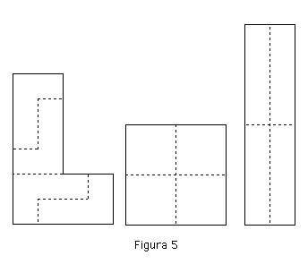
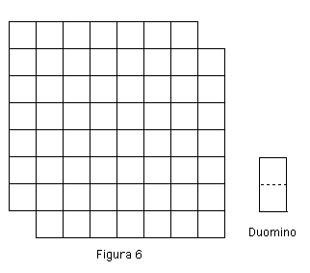
Ed ora, il primo problema di questo mese: è possibile "triplicare" il tetramino ad L? Siete liberi di usare qualsiasi tetramino. Se non riuscite con il tetramino ad L, provate con gli altri. Se non riuscite neanche con gli altri, provate a dimostrare che non è possibile "triplicare" il tetramino ad L.
Può capitare di incontrare problemi di copertura nella vita di tutti i giorni. Immaginate di dover pavimentare una stanza con mattonelle rettangolari aventi un lato lungo il doppio dell'altro. Ovvero con dei duomini, rettangoli ottenuti incollando lungo un lato due quadrati uguali (quando giochiamo a domino, usiamo dei duomini). Riuscireste a pavimentare qualsiasi stanza? Provate con la stanza riportata in pianta nella figura 6. Forse penserete che solo un architetto pazzo può aver progettato una stanza del genere, senza due angoli, ma non è difficile incontrare situazioni del genere. I due angoli potrebbero corrispondere a due pilastri del palazzo.

Passiamo ai pentamini, che sono ben dodici. Lascio a voi il piacere di scoprirli tutti. Ricordate che nessuno di essi deve potersi ottenere dagli altri mediante rotazioni o riflessioni. Un modo di affrontare il problema consiste nel chiedersi in quanti modi possiamo aggiungere due quadratini ad una striscia di tre per avere un pentamino, e se questo dà tutti i pentamini. Uno di questi, il pentamino a croce, è' illustrato nella figura 7, in cui compare anche la sagoma di un pentamone ottenuto triplicando il pentamino a croce. È possibile coprire il pentamone a croce usando 9 pentamini. Siete capaci di trovare la soluzione?
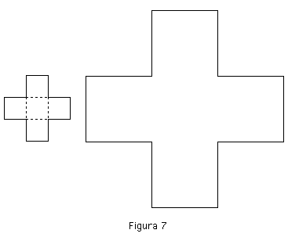

Soluzioni
Un modo di triplicare il tetramino ad L è mostrato nella figura seguente. Non è l'unico.
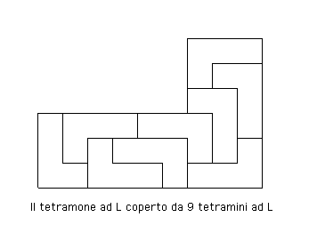
Non è possibile pavimentare la stanza senza due angoli opposti usando solo i duomini. Pensiamola come una scacchiera, normalmente colorata in bianco e nero. Ogni duomino copre un quadratino bianco ed uno nero. Usare 31 duomini vuol dire coprire 31 quadratini bianchi e 31 neri. Levando due angoli opposti, leviamo due caselle nere, lasciandone 30 nere e 32 bianche.
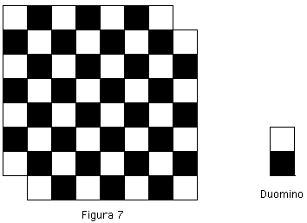

Ecco i dodici pentamini.
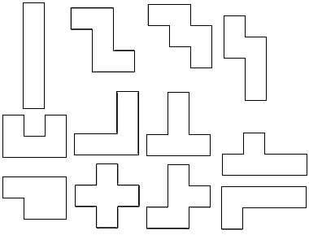
Ed ecco il pentamone a croce, coperto da nove pentamini. Notate che tra questi non c'e' il pentamino a croce.
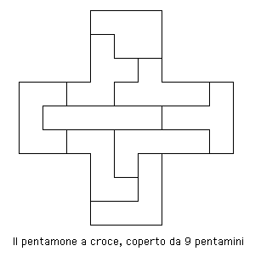

ESERCIZI VARI
Con tre quadratini si possono formare due diverse figure dette trimini.
Prova a realizzare i due trimini su di un foglio a quadri.

Con quattro quadratini si possono formare cinque diverse figure dette tetramini.
Prova a realizzare i cinque tetramini su di un foglio a quadri.

I pentamini sono 12 e per identificarli possiamo collegarli alle lettere dell’alfabeto più vicine alla loro forma

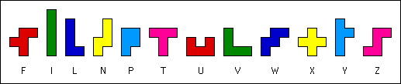

1) Ritaglia la serie di 12 pentamini con il quadretto base di 1 centimetro di lato.
Colorali in maniera diversa e prova a ricostruire questo rettangolo 10 x 6.
In tutto ci sono 2339 soluzioni diverse

Ecco un esempio di soluzione
-------------------------------------------------------------------------------------------
2) Ritaglia la serie di 12 pentamini con il quadretto base di 1 centimetro di lato.
Colorali in maniera diversa e prova a ricostruire questo quadrato 8 x 8 con gli angoli rimossi.
In tutto ci sono 2170 soluzioni diverse

Ecco un esempio di soluzione


PROBLEMA CON PENTAMINI (difficile)
(http://digilander.libero.it/truepillow/pentamini2.htm)

Utilizzando i 12 pentamini, costruite un rettangolo di 6 x 10 tale che:
- ciascun pentamino tocchi il bordo del rettangolo
- il rettangolo sia divisibile in due metà congruenti.

Soluzione:



